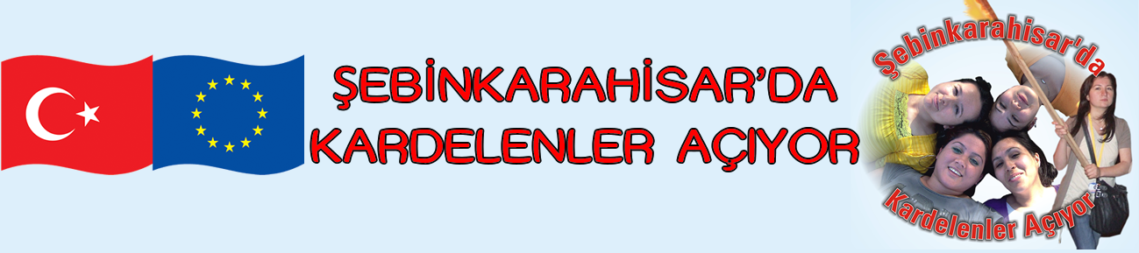

## [ŞEBİNKARAHİSAR’DA KARDELENLER AÇIYOR PROJESİ SEMİNERLERİ BAŞLADI](http://www.sebindekardelenleraciyor.com/?p=167" \o "Permanent Link to ŞEBİNKARAHİSAR’DA KARDELENLER AÇIYOR PROJESİ SEMİNERLERİ BAŞLADI)



Şebinkarahisar’da kardelenler açıyor projesi kapsamında yetişkinlere yönelik seminerler başladı. Kız çocuklarının okullaşmasının artırılmasını teşvik etmek ve kız çocuklarının eğitimine yönelik olumsuz ön yargıları ortadan kaldırmak için yetişkinlere yönelik seminerlerin ilki Şebinkarahisar Turkuaz Düğün ve konferans salonunda yapıldı. Giresun Üniversitesi Şebinkarahisar Meslek Yüksekokulu Müdürü ve eğitim görevlisi Fatih AYGÜN ve aynı Üniversitenin eğitim görevlisi Oktay YILDIZ’ın konferans verdiği seminere yoğun katılım sağlandı. Kız çocuklarının okullaşmasının önemi sunumlarla anlatılarak yetişkinlerin kız çocuklarının eğitimine olumlu bakış açısının sağlanmasının önemi slayt gösterileri ile sunuldu. Yoğun katılımın olduğu seminere ilgi büyüktü.

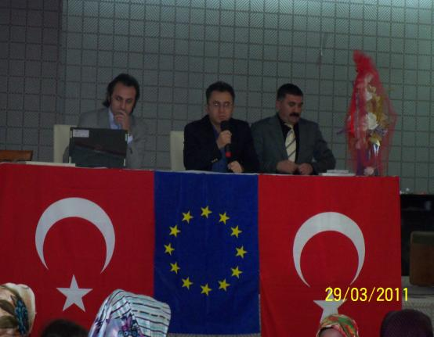 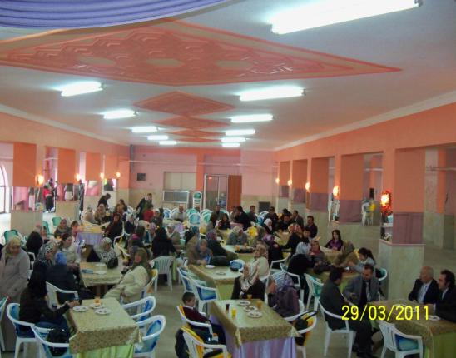

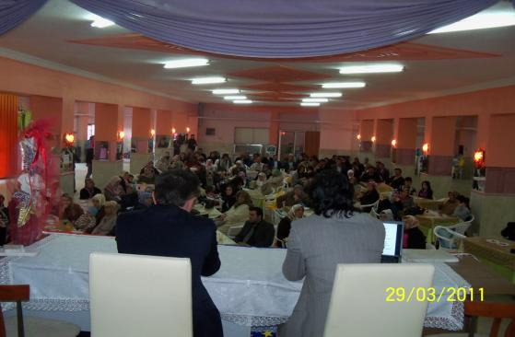 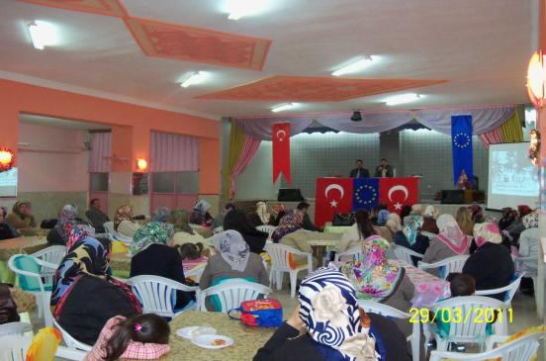



**ŞEBİNKARAHİSAR’DA KARDELENLER AÇIYOR PROJESİ SEMİNERLERİ BAŞLADI**

Şebinkarahisar’da kardelenler açıyor projesi kapsamında yetişkinlere yönelik seminerler başladı. Kız çocuklarının okullaşmasının artırılmasını teşvik etmek ve kız çocuklarının eğitimine yönelik olumsuz ön yargıları ortadan kaldırmak için yetişkinlere yönelik seminerlerin ilki Şebinkarahisar Turkuaz Düğün ve konferans salonunda yapıldı. Giresun Üniversitesi Şebinkarahisar Meslek Yüksekokulu Müdürü ve eğitim görevlisi Fatih AYGÜN ve aynı Üniversitenin eğitim görevlisi Oktay YILDIZ ve Proje koordinatörü Namık Kemal SEVİNÇKAN’ ın konferans verdiği seminerde çok yoğun katılım sağlandı.Kız çocuklarının okullaşmasının önemi sunumlarla anlatılarak yetişkinlerin kız çocuklarının eğitimine olumlu bakış açısının sağlanmasının önemi slayt gösterileri ile sunuldu.Çok yoğun katılımın olduğu seminere ilgi büyüktü.Projenin en önemli işlevinin yaşadığımız alanda kız çocuklarının okullaşmasının artırılması ve önemi anlatıldı.Gelişmiş refah bir toplum olmak isteniyorsa kızlarımızı mutlaka okutmamız gerektiğini belirten eğitim görevlisi Oktay Yıldız ülke olarak hak ettiğimiz yere gelmek istiyorsak mutlaka kızlarımıza gerektiğinde pozitif ayrımcılık da dahil olmak üzere okutup onlara gelecek sunmamız gerektiğini belirtti.Meslek Yüksek Okulu müdürü Fatih AYGÜN kızlarını okutmayan milletler üçüncü dünya ülkesi olmaktan öteye gidemeyeceğini belitti.Okul Müdürü Namık Kemal Sevinçkan toplumun yarısı olan kadınları eğitim dışı bırakmak toplumun kaderiyle oynamak olduğunu belirterek medeni ve refah bir toplum olmanın yolu kadınların eğitiminden geçtiğini,kadınların sosyal ve ekonomik hayatın içinde onurlu bir birey haline getiren toplumlar geleceğe emin adımlarla baka bilen toplumlar olduğunu belirtti.

 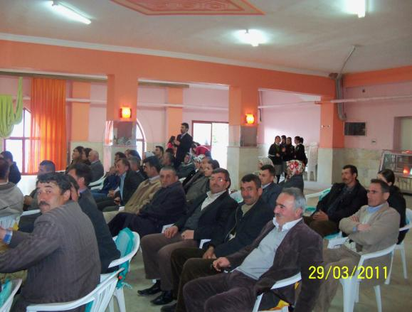



[**BASIN DUYURUSU**](http://www.sebindekardelenleraciyor.com/?p=161)

Yukarıda belirttiğimiz genel hedeflerin gerçekleştirilmesi için ilçemiz kırsalında yaşayan 15-25 yaş arası en az ilköğretim mezunu 75 genç kız tespit edilecek; bu kızlardan 15-18 yaş arasında olup örgün eğitime devam edemeyenlerin okula gidememe nedenleri ortadan kaldırılarak ortaöğretim kurumlarına yönlendirilmeleri sağlanacaktır. Tespit edilen kızlardan 18-25 yaş arasında olanların yükseköğrenime devam etmelerine fırsat verebilmek için Halk Eğitim Merkezlerinin açtığı Açıköğretim ve Mesleki Açıköğretim Liseleri’ nden haberdar olmaları ve eğitim almaları sağlanacaktır. Böylelikle ortaöğretim diploması alarak yükseköğrenime devam etme şansına sahip olacaklardır. 18-25 yaş arasındaki kızların ilgi ve yetenekleri doğrultusunda, ilerleyen zamanlarda kendilerine iş imkânı sağlayabilecek, kendilerine olan güvenlerini arttırarak toplumun kadına olan bakış açısını değiştirecek mesleki eğitim kursları düzenlenecektir. Bu sayede yalnızca kırsal işgücü olarak görülen ve kendilerine güvenlerini yitirmiş olan genç kızlar farklı alanlarda ‘’Artık ben de varım.’’ diyebileceklerdir.

Projemizin üçüncü ayında proje ekibimiz ve proje ortaklarımız ile projemiz planlandığı şekliyle yürütülmektedir.Yapılan alan taraması sonucunda 18-25 yaşlarında en az ilköğretim mezunu bayanlarımız itina ile seçilmiş olup kurslarımız 1 Mart tarihinden itibaren başlamıştır. Temel Bilgisayar,Temel Giyim ve Çocuk Gelişimi alanlarında belirlenen kursiyerlerimize kurs verilmeye başlanmıştır. Eğitimleri alanlarında uzman eğitimciler tarafından verilmektedir. Eğitimlerimiz haftanın beş günü okulumuzun atölye ve sınıflarında verilmektedir.

Kamuoyuna saygı ile duyurulur…

Namık Kemal SEVİNÇKAN  
Okul Müdürü /Proje Koordinatörü

İrtibat kurulacak kişi (ler) ve görev(ler)i   : Proje Koordinatörü Namık Kemal SEVİNÇKAN

Telefon numarası                                       : 0454 7114068  
E-posta adresi                                            : [namikkemalkml@hotmail.com](mailto:namikkemalkml@hotmail.com)

[](http://www.sebindekardelenleraciyor.com/ana/wp-content/uploads/2011/03/Footer.gif)

## [BASIN DUYURUSU](http://www.sebindekardelenleraciyor.com/?p=161)



IPA-IV İnsan Kaynaklarını Geliştirmesi Operasyonel Programı Finansman Antlaşması  bileşeni kapsamında kızların bilgi beceri ve eğitimlerini artırmak amacıyla KIZ ÇOCUKLARININ OKULLAŞMASI HİBE PROGRAMI kapsamında Şebinkarahisar’da Kardelenler Açıyor Projesi.  Avrupa Birliği ve Türkiye Cumhuriyeti tarafından finanse edilen söz konusu hibe Çalışma ve Sosyal Güvenlik Bakanlığı tarafından yürütülmekte ve izlenmektedir. Hibe Programının toplam bütçesi 120.166,00 Avrodur,Sözleşme Makamı tarafından karşılanan 106.947,74 Avro, Kurumumuzun katkısı 13.218,26 Avrodur.

ŞEBİNKARAHİSAR’DA KARDELENLER AÇIYOR PROJESİ  Kız Çocuklarının Okullaşması Hibe Programı kapsamında Şebinkarahisar Kız Teknik Ve Meslek Lisesi tarafından yürütülmektedir.

Proje ile Şebinkarahisar’daki kızların örgün ve yaygın eğitime devamını sağlamak, kız çocuklarının eğitimi hususunda ebeveynlerin bilincinin arttırmaktır.

Bölgemizin kırsal kesiminde yaşayan en az ilköğretim mezunu olup da ortaöğretime devam edemeyen 15-18 yaş arasında 45, 18-25 yaş arasında 30 olmak üzere, toplam 75 kız tespit etmek, tespit edilen kızlardan 15-18 yaş arasındaki 45 kızı ortaöğretim kurumlarına yönlendirmek ve barınma sorunlarını gidermek, tespit edilen kızlardan 18-25 yaş arasındaki 30 kızı Açık Öğretim ve Mesleki Açık Öğretim Liseleri’ne yönlendirmek, belirlenen 18-25 yaş arasındaki kızlara Temel Giyim, Çocuk Gelişimi ve Temel Bilgisayar eğitimleri vermek, eğitimler sonunda Milli Eğitim onaylı sertifika vermek, 75 kızın aileleriyle birlikte toplam 100 aileye eğitimin önemi hakkında seminerler düzenlemeyi hedeflemekteyiz

Projemizle Şebinkarahisar kırsalında yaşayan,  ilköğretimini tamamlamış; ancak çeşitli nedenlerle ortaöğretimine devam edememiş ve kırsal kesimde aileleri tarafından yalnızca bir ‘işgücü’ olarak görülmüş genç kızları bu durumdan kurtarmak ve onların topluma kazandırılmalarına vesile olmak amacını taşımaktayız. Bu bağlamda genç kızlar ve ailelerinin şu an farkında olmadıkları ve gelecekte farkına varıp da ‘keşke’ demeyecekleri ‘eğitim gerçeğinin zihinlerinde idrak edilmesini sağlamak için öncelikle belirlenen sayıdaki kızlarımızı örgün ve yaygın eğitim kurumlarına yönlendirmek düşüncesindeyiz. Bu düşüncemizin gerçekleşmesinin de ailelerin kız çocuklarının eğitimine karşı olan önyargılarının yıkılmasından geçtiğinin farkındayız. Hedefimize ulaşmak ve kızların eğitime devamını sağlamak için ailelere de düzenli olarak seminerler verilmesini ve ev ziyaretleri yapılmasını amaçlamaktayız.